Méiose, fécondation et stabilité du génome.
L'information génétique est portée par les gènes parents sur les chromosomes eux-mêmes contenus dans le noyau de chacune de nos cellules. Cette information génétique est transmise de génération en génération par la reproduction sexuée qui fait intervenir les cellules sexuelles ou des spores. Autrement, c'est par reproduction asexuée ou par mitose que les êtres vivants se reproduisent.
Les descendants ne se ressemblent pas tout à fait tout comme ils ne ressemblent pas à leurs parents. Pourtant ils ont gardé le même nombre de chromosomes.
Comment au cours de la reproduction sexuée, le nombre de chromosomes est t-il maintenu ?
I - Cycles de développement et stabilité du lot chromosomique

A) Les étapes fondamentales d'un cycle de développement
Première étape: la fécondation, aboutissant à la création d'une cellule oeuf. Elle assure donc le passage de la phase Haploïde à la phase diploïde. (C'est à dire la phase durant laquelle les noyaux contiennent n chromosomes à la phase durant laquelles ils en contiennent 2n)
Deuxieme étape: La meïose, permet de passer d'une cellule à 2n chrosomes à 4 cellules à n chromosomes, elle assure ainsi le passage de la phase diploïde à la phase haploïde.
Ainsi de la fécondation à la meïose, les cellules seront diploïdes, c'est ce qu'on appelle la diplophase. De la meïose à la fécondation, c'est la phase haploïde.
La longueur de ces phases peut être fluctuante en fonction des espèces.
- Si la phase haploïde domine sur la phase diploïde, le cycle est haplophasique
- Si la phase diploïde domine, le cycle est diplophasique.
- Dans le cas ou les deux cycles ont une durée identique, le cycle est haplodiplophasique.
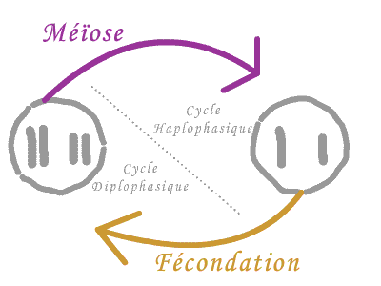
La Meïose s'effectue chez les mammifères dans les organes sexuels: les testicules et les ovaires

II - La Meïose
La meïose permet de passer de une cellule a 2n chromosomes dupliqués à 4 cellules à n chromosomes non dupliqués.
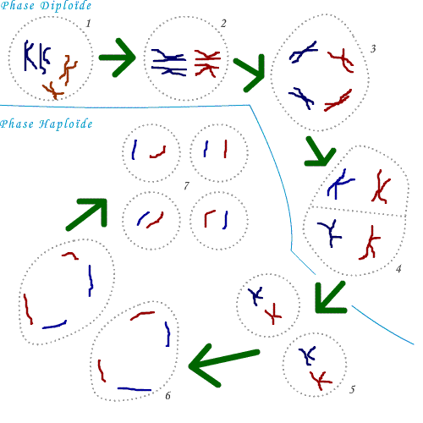
Voici un schéma expicitant le procesus de la méïose, où on a :
- La prophase, durant laquelle l'ADN se condense sous forme de batonnets
- La métaphase, les chromosomes migrent vers l'équateur de la cellule
- L'anaphase, durant celle-ci les chromosomes homologues sont séparés de part et d'autre de la cellule
- Le télophase, les deux noyaux se séparent
Ici, les chromosomes homologues sont séparés, on appelle cette division la division réductionelle
- La prophase II puis la métaphase II, durant lesquelles l'ADN se condense et migre à l'équateur
- L'anaphase II, les chromatides se séparent de part et d'autre de la cellule
- La télophase II, quatre noyaux de cellules à n chromosomes non dupliqués sont créés
Ici, les chromatides sont séparés, on appelle cette division la division équationelle
III - La fécondation
Le fécondation est la réunion de deux cellules sexuelles ou de deux spores.
Les spermatozoïdes s'approchent de l'ovule et se frayent un chemin à l'interieur de l'enveloppe de l'ovule grace à des enzymes contenus dans leur tête.
Une fois l'enveloppe franchie, le spermatozoïde arrive au contact du cytoplasme: dès ce moment l'ovule bloque tout autre passage.
Les membranes du spermatozoide fusionnent avec celle de l'ovule, ce qui permet le passage du noyau du spermatozoïde dans le cytoplasme de l'ovule.
Ainsi, un noyau a 46 chromosomes à 2 chromatides est créé: cette caryogamie marque la fin de la fécondation.
Cette dernière va se diviser, c'est à dire subir des mitoses pour ensuite former le foetus
IV - Les anomalies du nombre de chromosomes
Après la fécondation, un individu présentant un caryotype anormal peut prendre naissance suite à un mauvais déroulement de la meïose. Cet individu anormal peut soit présenter un chromosome en moins, dans ce cas il est atteint de monosomie, ou présenter un chromosome en plus, il souffrira alors de trisomie.
Ces anomalies sont dues à 3 causes possibles:
- Dysfonctionement de la meïose au niveau de la première division
- Dysfonctionement de la meïose au niveau de la seconde division
- Translocation d'un bout de chromosome sur un autre chromosome d'une autre paire

Méiose, fécondation et variabilité du génome.

Meïose et fécondation assurent la stabilité et créent grâce à la reproduction sexuée des individus uniques.
En effet, chaque personne possède une combinaison originale d'allèles.
Quel est le comportement des allèles chez les haploïdes et les diploïdes au cours de la meïose ? Quels sont les mécanismes assurant le brassage génétique ?
I - Comportement d'un couple d'allèles au cours de la meïose
On s'intéresse au comportement d'un seul gène : c'est le monohybridisme
Au cours de la première division de meïose, la séparation du chromosome homologue entraîne la séparation des deux allèles parenteux pour chaque gène.
A la fin de la deuxième division de meïose, chaque gamete ne possede plus qu'un seul allèle: c'est ce que l'on appelle la disjonction des allèles.
A) Suivi d'un couple d'allèles au cours de la meïose chez les haploïdes
Chez les haploïdes, le génotype se déduit directement en observant le phenotype
Il y a par exemple plusieurs dispositions des spores possibles chez les sordarias (sorte de champignons):
- Disposition type 4/4
- Disposition type 2/2/2/2
Qui s'expliquent par la présence de crossing over (c'est à dire échange entre deux chromosomes)
Les asques 4/4 sont plus fréquentes car le phénomène de crossing over, lui, est assez rare.
Dans les organismes diploïdes, le génotype n'est pas observable, chaque cellule contient deux allèles soit identiques soit différents.
Il est donc dificile de connaître le génotype d'un individu diploïde car le phénotype ne traduit pas ce dernier.
Pour connaître le génotype d'un individu diploïde et pour connaître les gametes qu'il va produire, on fabrique ou effectue un cross-test : il consiste à croiser un individu dont on veut connaître les gametes avec un homozygote récessif, le resultat de ce test nous donnera des individus et leur phenotype nous renseignera directement sur le contenu allelique des gametes produites.
On n'effectue jamais un test-cross sur des parents car ils sont purs (c'est à dire homozygote), le résutlat serait donc évident car il découle du phénotype.
II - Comportement de deux couple d'allèles au cours de la méïose et mécanismes assurant le brassage
Deux brassages ont lieu:
- Brassage inter chromosomique
- Brassage intra chromosomique
A) Comportement de 2 couples d'allèles portés par deux chromosomes différents (gènes independants): brassage inter chromosomiques
Au cours de la première phase de la méïose les chromosomes de chaque paire sont répartis de part et d'autre dans deux cellules différentes. Cette répartition crée de nouvelles combinaisons chromosomiques.
En effet, lors de la métaphase I de la méïose, les chromosomes homologues se placent au plan équatorial, chaque chromosome prend alors une des deux positions possibles. La disposition aléatoire des chromosomes permet cette réalisation de brassage inter-chromosomique, qui va se concrétiser lors de l'anaphase 1 de la méïose.
A l'issue de ce brassage en fin de meïose, les gametes haploïdes obtenues vont présenter des combinaisons alléliques différentes entre elles mais aussi différentes du contenu allélique des parents.
En considérant uniquement ce brassage inter-K:
- Si on considère par exemple deux paires de chromosomes (2n=4) on aura 4 gametes différentes.
- SI on considère une cellule avec 2n=6 chromosomes, on aura 8 gametes différentes
- Un homme possédant 23 chromosomes peut produire plus de 8 milliards de gametes différentes
Il est possible de mettre ce brassage inter chromosomique en évidence en prenant des individus qui different pour 2 gènes situés sur 2 chromosomes différents.
Ainsi un hétérozygote pour deux gènes va produire 4 types de gametes différentes

B) Comportement de 2 couples d'allèles portés par un même chromosome
Le brassage intra chromosomique va créer de nouvelles combinaisons d'allèles sur chaque chromosome.
Lors de la prophase I, les chromosomes analogues sont brassés, ils établissent des contacts appelés chiasmas. Il peut alors se produire des échanges de bouts de chromatides: ce phénomène est appelé crossing-over et il aboutit a des échanges d'allèles entre deux chromatides de deux chromosomes homologues. Ces échanges donnent alors naissance a une nouvelle combinaison d'allèles sur le chromosome différentes de celles des parents.
Ce brassage peut etre mis en évidence lors du croisement entre deux individus qui sont différents pour 2 gènes portés sur le même chromosomes.
L'individu hétérozygote produira 4 gametes différents mais dans des proportions différentes.
Les deux types de brassages (Intra et inter) peuvent bien entendu se cumuler, ce qui amplifie la diversité des gametes produites. Il est aussi important de souligner que la fécondation amplifie elle aussi le phenomene (réunion hasardeuse de deux gametes)

